ИНСТРУКЦИЯ ПО СОЗДАНИЮ ОТЧЕТОВ
Руководство куратора по проектированию форм и запуску сборов (ЦОПП РАС)

1. Архитектура и жизненный цикл отчетов в системе
В Регионально-аналитической системе ЦОПП сбор данных построен на четком разделении эталонных структур и оперативных кампаний сбора:
• Эталонный шаблон. «Шаблон отчета» — эталонная электронная форма (схема). Включает в себя наименование отчета, структуру тематических листов, перечень колонок, типы вводимых данных, подключенные справочники и формулы проверки. Шаблон хранится в реестре «Шаблоны» и не содержит привязки к конкретному дедлайну или списку должников.
• Кампания сбора. «Кампания сбора (Опубликованный отчет)» — конкретный запуск сбора данных на основе выбранного шаблона. При запуске руководитель указывает период сдачи (месяц, квартал, год), фиксирует крайний срок (дедлайн), прикрепляет сопроводительные файлы и назначает учреждения-исполнители.
Такая модель позволяет один раз спроектировать идеальную таблицу отчета и затем многократно использовать её для ежемесячных или ежегодных сборов в один клик без повторной верстки.
Обратите внимание: Срок сдачи (дедлайн) никогда не устанавливается при проектировании шаблона. Он назначается только в момент запуска сбора за конкретный период, что исключает появление ложных отметок о просрочке у эталонных форм.
2. Создание отчета с нуля: Визуальный «Конструктор отчетов»
Конструктор отчетов позволяет спроектировать электронную форму любой сложности без привлечения программистов: создавать многостраничные таблицы, настраивать выпадающие списки, подсказки к полям и иерархические («двухэтажные») шапки.
2.1. Вход в Конструктор и базовые параметры формы
Для начала создания отчета перейдите в модуль «Отчеты» и в правом верхнем углу нажмите кнопку «+ Создать новый отчёт». Откроется интерфейс Конструктора.
В верхнем блоке заполните базовые реквизиты формы:
• Краткое наименование. «Короткое имя отчета» — лаконичное наименование для карточек в реестрах, системных фильтров и экспорта (например: «Мониторинг ПК 2026», «Трудоустройство выпускников 9 классов»).
• Полное наименование. «Полное имя отчета» — официальное наименование документа в соответствии с приказом или распоряжением. Данный заголовок отображается в шапке электронной формы при ее заполнении учреждениями.
• Тип периода. «Период отчета» — выберите базовый тип отчетного интервала (учебный год, полугодие, квартал, месяц или точный диапазон дат).
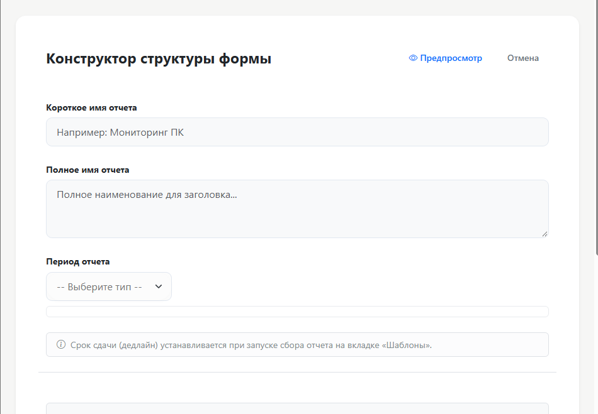
Рис. 1. Форма ввода наименований и периода в Конструкторе
2.2. Назначение групп доступа и прикрепление документов
Ниже расположен блок предварительного назначения прав и добавления сопутствующих файлов:
• Группы учреждений. «Предварительное назначение прав доступа»— отметьте чекбоксами целевые категории учреждений, которым предназначается отчет (например: «СПО», «Школы», «Вузы»). Для выбора всех зарегистрированных организаций воспользуйтесь кнопкой «Выбрать всех / Снять выделение».
• Сопроводительные документы. «Прикрепленные файлы» — если сбор регламентирован официальным письмом Министерства или имеет методические указания, нажмите «Выбрать из уже загруженных» (для выбора файла из общего репозитория системы) либо «Загрузить с ПК» (поддерживаются форматы .pdf, .docx, .xlsx). Прикрепленные документы будут доступны учреждениям для скачивания прямо из карточки отчета.
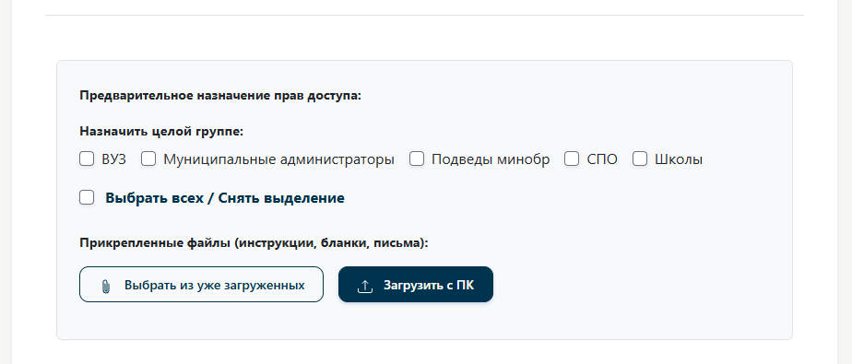
Рис. 2. Блок выбора групп доступа и прикрепления файлов
2.3. Создание/Добавление листов отчета
Сложные формы отчетов рекомендуется разделять на несколько вкладок, аналогично листам в Excel. Это существенно упрощает заполнение для организаций.
• Добавление листа. В блоке «Структура отчета» введите название раздела в поле «Название листа» (например: «Общие сведения», «Трудоустройство», «Материальная база») и нажмите кнопку «Добавить лист».
• Разделение доступа по листам. «Для групп» — в заголовке каждого листа расположена кнопка настройки целевых групп. Вы можете настроить форму так, чтобы первый лист заполняли все организации, а второй лист — только колледжи и техникумы (СПО).
• Динамические листы. «Многократное заполнение листа» — включите данный переключатель, например если таблица предполагает внесение некоторого количества информации от учреждения которое невозможно предугадать, в сводной таблице будет выглядеть как на скриншоте ниже
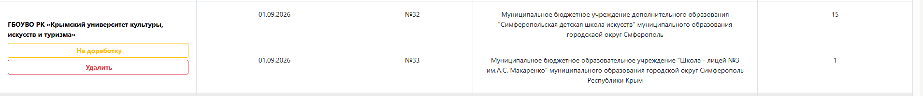

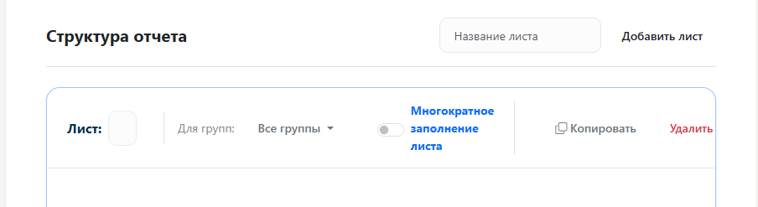
Рис. 3. Панель листа отчета с настройками доступа и добавления строк
2.4. Добавление и настройка заголовков столбца (формы для заполнения) таблицы
В нижней части карточки каждого листа расположена панель добавления столбцов таблицы:
• «Заголовок столбца» — введите точное наименование графы (например: «Всего выпускников», «Специальность по диплому», «Трудоустроено на предприятия ОПК»).
• Тип данных — выберите формат вводимой информации(по умолчанию стоит тип «числовое»:
- Числовое — принимает только числа, автоматически участвует в расчете итоговых сумм, проверках равенств и аналитических срезах;
- Текстовое — строковое поле для произвольного текстового ввода;
- Выпадающий список — поле со строгим выбором из справочника вариантов. При выборе этого типа отображается селектор для выбора шаблона списка из модуля «Шаблоны списков» (например: «Перечень специальностей СПО», «Муниципалитеты области»). Использование выпадающих списков исключает опечатки со стороны учреждений.
• Обязательность заполнения. «Обязательно» — при включении чекбокса система заблокирует сдачу отчета, если организация оставит данное поле пустым.
• Множественные значения. «Множественное» — позволяет пользователю вносить несколько значений в одну графу (появляется кнопка «+ Добавить еще»).
• Контекстная подсказка. «Подсказка (необязательно)» — подробное разъяснение правил заполнения графы. В форме у учреждения рядом с названием поля отобразится вопросительный знак «?», при наведении на который появится ваш текст подсказки.
После настройки параметров нажмите синюю кнопку «Добавить». Показатель отобразится в табличной структуре листа.
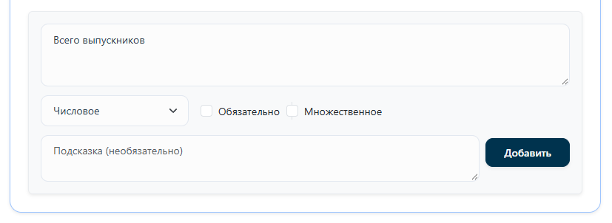
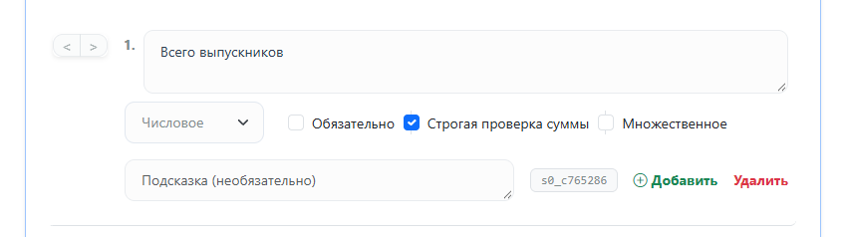
Рис. 4. Форма добавления поля в лист Конструктора
2.5. Построение многоуровневых шапок («из них:») и управление структурой
Многие формы регионального мониторинга требуют создания сложных «двухэтажных» шапок, когда один показатель детализируется подкатегориями (например: общая колонка «Численность выпускников», а под ней подколонки «из них: очная форма», «заочная форма»).
• Смещение уровней вложенности. В карточке каждого добавленного поля расположены стрелки регулировки уровня: стрелка вправо (→) понижает уровень поля, превращая его в подраздел предыдущего («из них:»); стрелка влево (←) возвращает поле на верхний уровень.
• Иерархическая нумерация. Конструктор автоматически формирует сквозную нумерацию граф (1., 1.1., 1.2., 2. и т.д.), полностью соответствующую стандартам статистической отчетности.
• Автоматический контроль сумм. Для числовых иерархий система автоматически контролирует логику данных: сумма дочерних показателей не может превышать значение родительской строки.
• Изменение порядка полей. Порядок граф легко меняется простым перетаскиванием мыши за маркер «⠿» (Drag-and-Drop). Также доступна кнопка вставки нового поля в произвольное место таблицы.
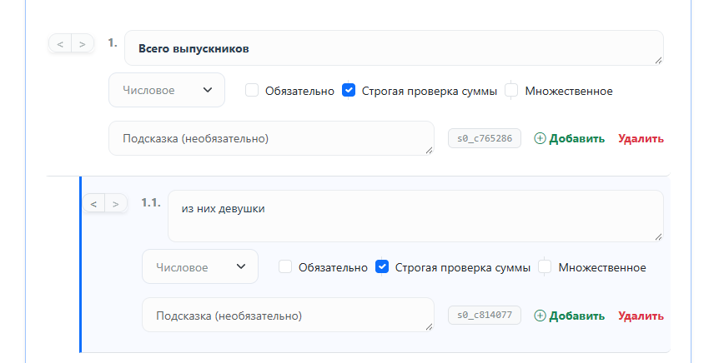
Рис. 5. Иерархическая структура полей со смещением уровней вложенности
2.6. Предпросмотр и сохранение шаблона
Перед завершением работы настоятельно рекомендуется проверить форму:
• Интерактивный предпросмотр. В правом верхнем углу Конструктора нажмите кнопку «Предпросмотр». Откроется интерактивное модальное окно с точной копией формы отчета — проверьте корректность вкладок листов, колонок, подсказок «?» и выпадающих списков.
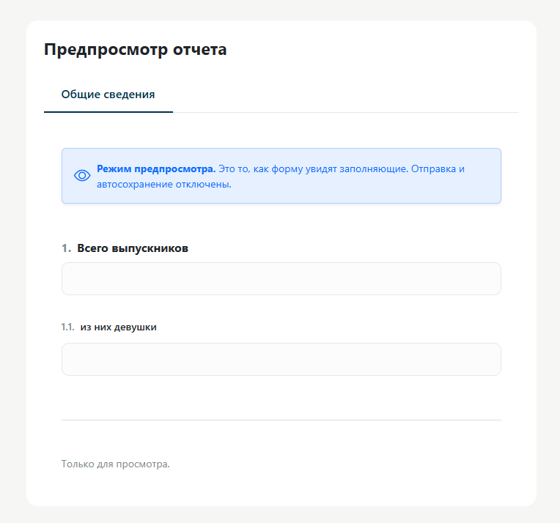
Рис. 6. Окно интерактивного предпросмотра формы отчета
• Сохранение в реестр. Убедившись в правильности структуры, нажмите кнопку «Сохранить шаблон» в самом низу страницы. Созданный шаблон будет зафиксирован в базе данных и появится в реестре во вкладке «Шаблоны».
3. Быстрое создание отчета импортом из файла Excel
Функционал тестовый и не рекомендуется использовать со сложными отчетам, но хорошо работает с простыми таблицами
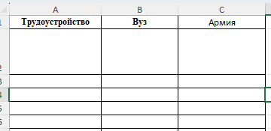
пример простого отчета, загружать без заполнений и только заголовки
Если таблица отчета уже составлена в Excel, вам не требуется вносить десятки граф вручную. Система оснащена интеллектуальным модулем автоматического парсинга.
3.1. Порядок загрузки файла Excel
Для автоматического создания отчета из существующей таблицы:
• 1. Вызов импорта. В модуле «Отчеты» на верхней панели нажмите зеленую кнопку «Создать из Excel».
• 2. Выбор файла. В открывшемся окне нажмите «Выберите файл» и укажите нужный документ на вашем ПК (поддерживаются файлы форматов .xlsx и .xls).
• 3. Запуск парсинга. Нажмите кнопку «Загрузить и создать».
Система автоматически прочитает все листы книги Excel, проанализирует объединенные ячейки заголовков (colspan/rowspan), сформирует структуру иерархических шапок, определит типы колонок и создаст черновой шаблон, после чего автоматически перенаправит вас в Конструктор для финальной сверки.
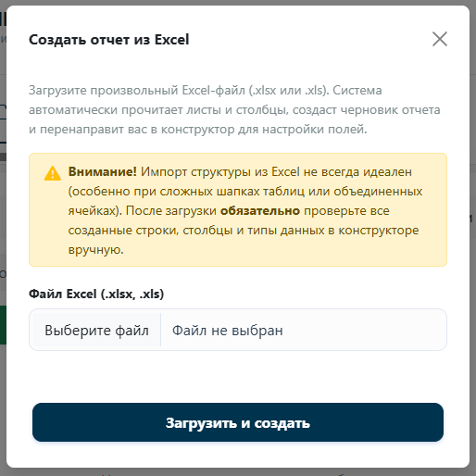
Рис. 7. Модальное окно «Создать отчет из Excel»
3.2. Доработка импортированной формы в Конструкторе
После завершения импорта откроется Конструктор с полностью собранной таблицей. Выполните обязательную контрольную проверку:
• Сверьте наименования листов и заголовки столбцов;
• Убедитесь, что для числовых граф установлен тип «Числовое», а для текстовых — «Текстовое» (при необходимости подключите нужные справочники из выпадающих списков);
•Задайте короткое и полное наименование отчета, укажите группы доступа учреждений и нажмите «Сохранить изменения».
Рис. 8. Проверка распознанной структуры Excel в Конструкторе
4. Запуск сбора отчета (Публикация кампании из Шаблона)
Созданный шаблон хранится в реестре вкладки «Шаблоны». Чтобы открыть сбор сведений для подведомственных учреждений, куратор запускает кампанию сбора.
4.1. Пошаговый запуск кампании из карточки шаблона
• Шаг 1. Перейдите в субвкладку «Шаблоны» модуля «Отчеты».
• Шаг 2. Найдите карточку нужного отчета и нажмите в ее нижней части кнопку «Запустить сбор» (также доступен пункт «Запустить новый период» в меню трех точек «...»).
• Шаг 3. В открывшемся модальном окне «Запуск нового периода» на вкладке «Основные настройки» укажите параметры текущей кампании:
- Краткое и полное наименование (при необходимости скорректируйте формулировку);
- Новый период — выберите точный интервал сдачи (например: «Сентябрь 2026», «1 полугодие 2026/2027 учебного года»);
- Новый дедлайн — установите крайний срок сдачи (дату, после наступления которой форма автоматически заблокируется);
- Прикрепленные файлы — отметьте чекбоксами официальные письма и инструкции, сопровождающие данный сбор.
4.2. Выборочное включение показателей («Управление полями»)
Если в эталонном шаблоне заложено 20 показателей, но в конкретном месяце требуется собрать только 5 из них:
• 1. Переход во вкладку. В модальном окне запуска сбора перейдите на вкладку «Управление полями».
• 2. Отключение граф. Выключите тумблеры напротив тех граф, сбор по которым в данном периоде не проводится.
В сводной таблице для отключенных граф будет автоматически выведено обозначение «Сбор завершен», а учреждению не придется тратить время на ввод ненужных цифр.
4.3. Публикация формы
В нижней панели окна выберите целевое действие:
• Опубликовать. «Опубликовать сразу» — сбор открывается немедленно. Отчет появляется в личных кабинетах назначенных организаций в блоке «Активные отчеты», а на карточке запускается таймер дедлайна.
• В черновики. «Сохранить как Черновик» — отчет сохраняется во вкладке «Черновики» без открытия доступа учреждениям. Это позволяет заранее подготовить кампанию и открыть ее позже.
5. Назначение исполнителей и оперативное управление отчетом
5.1. Управление списком назначенных организаций
Куратор может в любой момент скорректировать перечень учреждений, обязанных сдать отчет:
• 1. Открытие доступа. На карточке отчета нажмите кнопку действий (три точки «...») в правом верхнем углу и выберите «Назначить исполнителей».
• 2. Настройка списка. В модальном окне воспользуйтесь инструментами быстрого подбора:
- Поисковая строка — моментальная фильтрация по наименованию или номеру учреждения;
- Кнопки категорий — назначение отчета всем организациям выбранного типа («СПО», «Школы») в один клик;
- Чекбокс «Показать только назначенных» — скрывает сторонние организации, позволяя проверить текущий список;
- Счетчик выбранных («X выбрано») — наглядно отображает итоговое количество организаций.
• 3. Сохранение. Нажмите кнопку «Сохранить доступ». Назначенные учреждения мгновенно увидят форму в своих личных кабинетах.
5.2. Корректировка параметров и управление статусом кампании
Через контекстное меню карточки отчета (три точки «...») куратору доступны регламентные действия:
• Продление сроков: «Изменить настройки» — продление даты дедлайна, уточнение наименования или прикрепление дополнительного распоряжения;
• Приостановка: «Снять с публикации» — временный возврат отчета в черновики (учреждения перестают видеть форму);
• Завершение: «Завершить сбор» — досрочная фиксация итогов сбора и перевод формы в режим «Только чтение» для всех организаций;
• Архивация: «В архив» — перемещение завершенного отчета в архивный реестр для долговременного хранения.
6. Предварительный просмотр структуры сводной таблицы данных
Чтобы убедиться, как будет выглядеть итоговая сводная ведомость после сбора ответов со всех учреждений, куратор может открыть сводную таблицу еще до начала сбора данных:
• 1. Открытие таблицы. На карточке шаблона (во вкладке «Шаблоны») либо на карточке опубликованного отчета нажмите кнопку «Сводные данные».
• 2. Сверка структуры. В новой вкладке браузера откроется полноэкранная таблица с полной структурой: вкладки-листы, иерархическая шапка, перечень колонок и панель инструментов.
Если сбор уже запущен и организации начали сдавать отчеты, в этой же сводной таблице отображаются их данные с возможностью проверки, inline-редактирования ячеек куратором и выгрузки всей сводки в файл Excel (.xlsx).
7. Чек-лист куратора: Регламент создания и запуска отчета
Для исключения ошибок при подготовке мониторинга рекомендуется следовать пошаговому регламентному чек-листу:
Этап | Действие куратора | Результат
1. Проектирование формы | Создание структуры в Конструкторе с нуля либо импорт существующего файла Excel (.xlsx) через кнопку «Создать из Excel». | Сформирована сетка листов и колонок
2. Настройка показателей | Указание типов граф (числа, текст, выпадающие списки), добавление подсказок «?», построение уровней «из них:». | Таблица готова к приему данных
3. Фиксация шаблона | Проверка формы в режиме «Предпросмотр» и нажатие кнопки «Сохранить шаблон» в Конструкторе. | Шаблон сохранен в субвкладке «Шаблоны»
4. Запуск кампании | Нажатие кнопки «Запустить сбор» на карточке шаблона, выбор отчетного периода и назначение даты дедлайна. | Кампания сбора сконфигурирована
5. Прикрепление файлов | Выбор официальных писем, приказов или методических указаний из репозитория для передачи учреждениям. | Документы привязаны к карточке сбора
6. Назначение доступа | Выбор целевых категорий («СПО», «Школы») либо конкретных учреждений через меню «Назначить исполнителей». | Отчет отображается в личных кабинетах организаций
7. Мониторинг и контроль | Контроль прогресс-бара сдачи на вкладке «Опубликованные», работа со списком должников и проверка ответов. | Своевременный сбор региональных сведений

